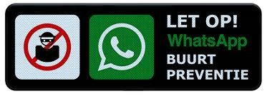

**Wijkplatform SBDL BuurtpreventieApp**

**! …WhatsApp PreventieApp   
?…Heeft u interesse om de WhatsApp PreventieApp ook in uw straat/buurt te starten.  
?… en wilt u gebruikmaken van de mogelijkheid om   
bordjes/stickers te plaatsen?**

**lees dan verder en meldt u aan…..  
via email:**[**wijkplatformsbdl@gmail.com**](mailto:wijkplatformsbdl@gmail.com)

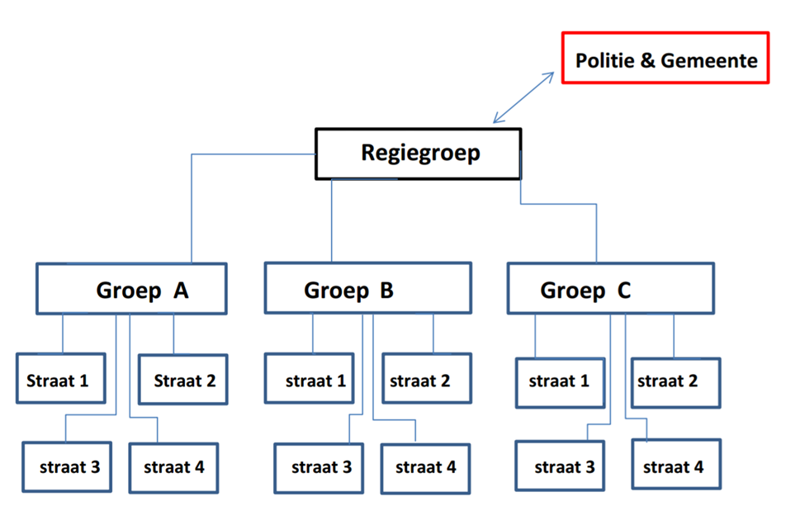

Bij meerdere WhatsApp PreventieApp groepen wordt er met de bovenstaande structuur gewerkt:

**Werkwijze:**Het gebruik van de **WhatsApp PreventieApp** is gericht op het signaleren van verdachte situaties en het mobiliseren van buurtbewoners om de kans op een misdrijf te verkleinen. De verdachte situaties waarvoor WhatsApp gebruikt wordt zijn bij voorkeur 112 waardige situaties, hierbij kan gedacht worden aan:

**babbeltrucs, woninginbraken, pogingen daartoe en bijvoorbeeld poging woningovervallen.**

Eén groep bestaat bij voorkeur uit **maximaal 4 straten met een max van 100 personen**.  
Het is noodzakelijk dat één van de deelnemers per **WhatsApp PreventieApp-**groep zich opwerpt als **regielid**.

Regieleden nemen het voortouw door in Whatsapp een groep aan te maken en alle nieuwe deelnemers met hun telefoonnummer toe te voegen. Er zal dus aan de voorkant tijdens de werving iemand het voortouw moeten nemen om de lijst met nieuwe deelnemers bij te houden waarbij hun adres en telefoonnummer worden genoteerd.

* Meldt de groep aan bij het **Wijkplatform stad binnen de linie**, dan krijgt u het nummer van de regiegroep en kan bekend worden gemaakt dat de groep gestart is.  
  **Tevens kan hier een aanvraag voor bordjes/stickers ingediend worden.**

Email:[**wijkplatformsbdl@gmail.com**](mailto:wijkplatformsbdl@gmail.com)

Via onze website: [www.wijkplatformstadbinnendelinie.nl](http://www.wijkplatformstadbinnendelinie.nl) kunt u de spelregels & voorwaarden downloaden

